Higiene y Salud

Cuando la respuesta inflamatoria provoca un edema excesivo, que es una acumulación excesiva de líquido en los tejidos, es peligroso e incluso amenazante para la vida. Esto puede resultar en una serie de problemas importantes, como:

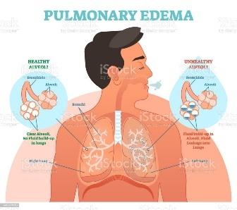Edema pulmonar: La acumulación de líquido en los pulmones puede ser causada por una respuesta inflamatoria, lo que puede obstaculizar el intercambio de oxígeno y dióxido de carbono en los alvéolos pulmonares y causar dificultad para respirar e insuficiencia respiratoria. Por ejemplo, la neumonía grave puede provocar una respuesta inflamatoria excesiva, lo que provoca un edema pulmonar, lo que dificulta aún más la respiración del paciente.

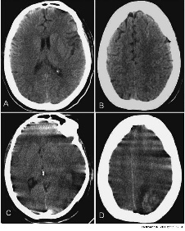Edema cerebral: El edema puede aumentar la presión intracraneal, comprimiendo las estructuras del cerebro y afectando negativamente las funciones neurológicas. Esto puede causar dolores intensos de cabeza, vómitos, confusión y, en casos graves, coma. Por ejemplo, traumas craneoencefálicos severos pueden desencadenar una respuesta inflamatoria que provoca edema cerebral, lo que agrava las lesiones iniciales.

Fundamentos científicos

Fundamento científico 1: Sistema inmunológico y citocinas: Las células inmunitarias liberan citocinas proinflamatorias como el factor de necrosis tumoral alfa (TNF-α) e interleucinas durante una respuesta inflamatoria. Estas citocinas ayudan a dilatar los vasos sanguíneos y aumentar la permeabilidad capilar. Una liberación excesiva de citocinas puede provocar una respuesta inflamatoria descontrolada y daño tisular en algunos casos.

Fundamento científico 2: Síndrome de respuesta inflamatoria sistémica (SIRS): El SIRS es una reacción inflamatoria sistémica causada por una variedad de enfermedades, como infecciones graves, traumatismos o quemaduras extensas. Un aumento significativo de la permeabilidad capilar y la acumulación de líquido en los tejidos, como los pulmones y el cerebro, pueden resultar de una respuesta inflamatoria inapropiada y exagerada en SIRS.

Ventaja evolutiva de las reacciones alérgicas:

Desde una perspectiva evolutiva, las reacciones alérgicas pueden ser beneficiosas porque protegen al organismo contra patógenos. Aunque las alergias pueden causar síntomas desagradables como picazón, estornudos y erupciones en la piel, también pueden estar relacionadas con respuestas inmunológicas que protegen al cuerpo de sustancias potencialmente peligrosas. Las alergias alimentarias o químicas, por ejemplo, pueden ser respuestas defensivas que ayudan an evitar el consumo de cosas dañinas. Estas reacciones alérgicas podrían haber ayudado a la supervivencia en un entorno ancestral al evitar la ingestión de alimentos o sustancias tóxicas.

Sin embargo, es importante señalar que las alergias modernas con frecuencia se desencadenan de manera excesiva o inapropiada en respuesta a sustancias inofensivas, lo que puede causar problemas de salud importantes.